REGIONE UMBRIA

Progetto GIT

Servizio N. 2
Gestione Flussi Sistema

Specifica dei Requisiti

Data: |  | Compilato: | Marco Riccardini
Data: |  | Rivisto: | Carlo Falcinelli
Data: |  | Approvato: | Carlo Falcinelli – Webred  Stefano Paggetti – Consorzio SIR Umbria
Data: |  | Accettato per il consorzio SIR | ________________________________________  ________________________________________

Indice dei Contenuti

1 Generalità 6
2 Introduzione 7
2.1 Premessa 7
2.2 Scopo 7
2.3 Area di Applicazione 7
2.4 Abbreviazioni e Acronimi 7
2.5 Storia delle modifiche apportate 8
2.6 Destinatari ed usi del documento 8
2.7 Organizzazione del documento 8
3 Descrizione generale del prodotto 10
3.1 Obiettivi 10
3.2 Contesto di riferimento 10
3.3 Identificazione dei processi operativi supportati dal prodotto 11
3.4 Vincoli Generali 11
3.5 Ipotesi e dipendenze 12
4 Requisiti Utente 13
4.1 Stakeholder 13
4.1.1 Utenti 13
4.2 Funzionalità Richieste 13
5 Requisiti Architetturali 15
5.1 Reingegnerizzazione della Piattaforma 15
5.1.1 Architettura Modulare 15
5.1.2 Parametrizzazione delle regole 15
5.1.3 Reingegnerizzazione delle catene di regole 16
5.1.4 Aggiornamento del modello dati 17
5.1.4.1 Configurazione dei processi 17
5.1.5 Riconfigurazione delle regole e conversione delle catene preesistenti 18
5.1.6 Migrazione delle procedure di caricamento delle forniture da Caronte a RulEngine 18
5.1.7 Evoluzione degli algoritmi di trattamento 19
5.1.7.1 Evoluzione dei Processi di Correlazione 19
5.1.7.2 Evoluzione delle Diagnostiche 19
5.1.8 Gestione multi-ente 20
6 Requisiti Funzionali 21
6.1 Analisi del dominio 21
6.1.1 Modello concettuale 21
6.1.2 Attori del Sistema 22
6.1.3 Diagramma di Contesto 23
6.2 Identificazione dei casi d’uso 24
6.3 Modello dei casi d’uso 25
6.4 Scomposizione in sottosistemi e componenti 26
6.5 Specifica dei casi d’uso 27
6.5.1 Gestione Utenti della Piattaforma 27
6.5.1.1 Creazione di utenti 27
6.5.1.2 Creazione di gruppi 28
6.5.1.3 Associazione di Ruoli a Gruppi 29
6.5.1.4 Associazione di Ruoli a Utenti 30
6.5.1.5 Associazione di Permessi a Ruoli 31
6.5.2 Configurazione della piattaforma 32
6.5.2.1 Parametrizzazione della piattaforma 32
6.5.2.1.1 Parametrizzazione Ente 33
6.5.2.1.2 Parametrizzazione Fonti Dati associate ad Ente 35
6.5.2.1.3 Relazione fra fonti dati e db schema 36
6.5.3 Agenda degli aggiornamenti e delle attività 37
6.5.3.1 Consultazione del Calendario delle attività 37
6.5.3.2 Inserimento di una nuova attività in agenda 38
6.5.4 Processi di Gestione delle Forniture 40
6.5.4.1 Consultazione del pannello di controllo delle forniture 40
6.5.4.2 Consultazione dei log di esecuzione dei processi 43
6.5.4.3 Controlli sulle fasi di aggiornamento di forniture dati 44
6.5.4.4 Reperimento di una fornitura 46
6.5.4.4.1 Reperimento di una fornitura su file 47
6.5.4.4.2 Reperimento di una fornitura in cooperazione 48
6.5.4.5 Acquisizione di una fornitura 49
6.5.4.6 Trattamento delle fonti dati 51
6.5.4.6.1 Algoritmi Diagnostici di Controllo 53
6.5.4.6.2 Algoritmi di Correlazione 54
6.5.4.6.3 Algoritmi Diagnostici di Confronto 55
6.5.5 Indice del repository delle forniture 56
6.5.5.1 Aggiornamento applicativo dell’IRF 56
6.5.5.2 Consultazione dell’indice del repository delle forniture 57
6.5.5.3 Aggiornamento manuale dell’IRF 58
6.5.6 Gestione dei cataloghi cartografici 59
6.5.6.1 Gestione dei cataloghi cartografici 59
6.5.6.1.1 Ulteriori requisiti 60
7 Requisiti non funzionali 62
7.1 Requisiti d’interfaccia 62
7.2 Requisiti prestazionali 62
7.3 Requisiti software 62
7.4 Requisiti hardware 62
7.5 Requisiti normativi e di aderenza a standard 62
7.6 Requisiti di sicurezza 62
7.7 Requisiti di qualità 62
7.8 Requisiti di gestione operativa 62
7.9 Requisiti di manutenzione 63
8 Requisiti documentali 64

- Generalità
Oggetto: | Il documento costituisce la specifica dei requisiti del servizio n.2 di GIT
Riferimenti a documenti aziendali: | ZQ-00-Q0-03 Cicli progettuali per lo sviluppo di prodotti software
Riferimenti esterni: | nessuno
Moduli utilizzati | nessuno

- Introduzione

Premessa
Il documento tratta la progettazione del servizio n. 2 del Progetto GIT.
Il documento integra inoltre le specifiche del servizio 13bis, il cui sviluppo è stato assegnato, coerentemente con il modello organizzativo del progetto GIT, alla Regione Umbria il data 1/8/2011. I requisiti del servizio s13bis integrano , dal punto di vista architetturale, le specifiche dei componenti già implementati con il serv. 2.

L’evoluzione funzionale e architetturale della piattaforma scaturisce dagli item di servizio stabiliti dal progetto nazionale GIT finanziato dal secondo avviso del “Programma Elisa”, bando emanato dal P.O.R.E. – Progetto Opportunità delle Regioni in Europa, struttura della Presidenza del Consiglio dei Ministri.

Il documento si occupa della definizione delle specifiche funzionali di un servizio GIT nell’ambito dei servizi dei quali la Regione Umbria risulta assegnataria della realizzazione.

Scopo
Lo scopo del documento è specificare i requisiti funzionali e non funzionali del Servizio n°2, fornendo un disegno dell’architettura e identificando le aree funzionali del prodotto.

Area di Applicazione
Il documento è stato predisposto su commessa della Regione Umbria nell’ambito dell’esigenza di attuazione della fase esecutiva del progetto GIT.

Il documento sarà utilizzato per formalizzare e condividere con il cliente committente i requisiti funzionali del software e dalle strutture aziendali preposte allo sviluppo del sistema.

Abbreviazioni e Acronimi
C&T | Catasto e Tributi
GIT | Progetto di Gestione Intersettoriale del Territorio finanziato nell’ambito del bando Elisa 2 del DAR (Dipartimento Affari Regionali)
Servizio | E’ da intendersi come un applicativo verticale facente parte della piattaforma C&T che sfrutta le potenzialità della piattaforma stessa per mettere a disposizione dell’utente un insieme di funzionalità volte a soddisfare esigenze specifiche.
ASP | Application Service Provider
IRF | Indice Reperimento Fonti

Storia delle modifiche apportate
Descrizione della Modifica | Edizione | Data
Versione 1.0 | 1.0 | 30/11/2010
Introdotto il requisito  S2-FZ-CATALOGHI#1  (serv. S13bis) | 2.0

Destinatari ed usi del documento
Destinatari del documento
Segreteria Progetto GIT
SIR Umbria
Comune di Milano
Enti Pilota e sperimentatori della soluzione definiti dalla segreteria GIT.

Il documento viene utilizzato per condividere la fase di elicitazione dei requisiti con il committente.

Organizzazione del documento
Il documento presenta la seguente organizzazione in capitoli:
- contiene una breve descrizione dell’oggetto dell’analisi e riferimenti ad altri documenti;
- costituisce il cappello del documento e specifica eventuali premesse necessarie alla comprensione del documento , lo scopo per cui l’analisi viene eseguita, l’area di applicazione , i destinatari del documento e la sua organizzazione;
- fornisce una descrizione generale del prodotto da realizzare calato all’interno del contesto di applicazione;
- definisce gli utenti, i ruoli di business e le richieste o fabbisogni che il prodotto dovrà soddisfare;
- contiene i requisiti funzionali del prodotto da implementare. Partendo da una analisi del dominio del problema si genera automaticamente un glossario di termini utile per poi definire sia gli attori che i casi d’uso del sistema. I requisiti sono prevalentemente espressi in forma di casi d’uso e requisiti aggiuntivi collegati;
- contiene i requisiti non funzionali del sistema;
- specifica i requisiti di documentazione del sistema in termini si standard grafici o documentali condivisi e concordati con il cliente;
- in questo capitolo sono elencati i dati trattati dal prodotto con la relativa descrizione, il livello di dettaglio sarà tale che la nomenclatura dei dati possa essere condivisa con il cliente.

- Descrizione generale del prodotto

Obiettivi
Il progetto ha come obiettivo quello di evolvere la piattaforma software C&T, relativamente al servizio con codice di riferimento n.2 , in accordo con gli obiettivi generali definiti nel progetto esecutivo GIT.

In particolare, le evoluzioni della piattaforma C&T avranno come obiettivi la risoluzione delle seguenti problematiche funzionali e architetturali:
- Risolvere la mancanza di una gestione della piattaforma multi-ente con struttura a Polo, consentendo, quindi, che uno stesso centro servizi sia in grado di gestire i processi di acquisizione/correlazione dei dati di più Comuni in modo organizzato e tracciato;
- Risolvere gli aspetti di disomogeneità di alcuni archivi C&T rispetto allo standard di piattaforma (frutto di personalizzazioni e sviluppi ad hoc volti al raggiungimento di obiettivi senza rilevanza evolutiva per la piattaforma);
- A fronte della reingegnerizzazione del sistema di acquisizione delle fonti, a livello di strutture dati , risolvere le problematiche di accesso alle strutture dati da parte di verticali di servizio e diagnostiche;
- Predisporre meccanismi di attivazione dell’aggiornamento degli indici di correlazione della piattaforma (cod. rif. Sevizio 3 -piano esecutivo GIT) e delle elaborazioni diagnostiche (cod. rif. Sevizio 4 -piano esecutivo GIT)

Contesto di riferimento
La piattaforma C&T è attiva o in fase di attivazione presso gli enti partecipanti al progetto GIT e relativamente alla gestione dei flussi informativi possiede attualmente strumenti e driver di gestione dei flussi che sono principalmente implementati all’interno di due moduli software di piattaforma :
- Caronte: sistema di driver di lettura e caricamento di dati , anche remoti.
- RulEngine : sistema configurabile di regole di business realizzate, fra l’altro, anche al fine del trattamento di dati in termini di import, normalizzazione, statistiche e diagnostiche.
Gli attuali strumenti di gestione sono utilizzati da apposite strutture interne all’ente, se presenti competenze tecniche specifiche, oppure da Webred /Hiweb all’interno di attività di manutenzione e gestione dei sistemi in modalità ASP o presso il cliente.

Identificazione dei processi operativi supportati dal prodotto
La piattaforma C&T svolge il compito di ausilio e supporto al Comune nell’acquisire dati da fonti esterne all’ente e nell’interpretare tali dati in modo corretto e nell’introdurre all’interno di diversi processi un valore aggiunto consistente nel confronto e nella correlazione di informazioni al fine dell’incremento della qualità dei percorsi di fiscalità locale.
Il progetto investe i seguenti processi sui dati trattati dalla piattaforma:
- Acquisizione , trattamento e storicizzazione dei flussi informativi;
- Generazione di una banca dati strutturata;
- Attivazione di processi verticali e di cooperazione con altri domini applicativi sia interni all’ente che esterni (agenzie statali o regionali);
- Gestione e tracciatura delle fasi di richiesta, fornitura, acquisizione ed elaborazione delle fonti, anche a livello di polo, inteso come centro per i servizi di gestione della piattaforma verso più comuni;
- Gestione delle anomalie sulle forniture.

Vincoli Generali
Le procedure di scambio dati fra diversi soggetti istituzionali devono necessariamente rispettare il D.Lgs. 196/2003 detto “Codice della Privacy”.

Inoltre va considerato il Testo Unico sulla documentazione amministrativa DPR 445/2000, per quanto riguarda la proprietà, la trasmissione e la registrazione di dati e documenti nell’ambito della pubblica amministrazione, il quale impone la nomina di un Responsabile di Servizio per la gestione dei flussi documentali e della redazione di un manuale di gestione delle informazioni.

Il progetto ha un arco temporale di realizzazione non superiore a 18 mesi dalla firma dell’accordo fra DAR e ente capofila del GIT. La presente evoluzione costituisce comunque il requisito necessario per i task successivi di sviluppo previste dal GIT.

Risulta inoltre importante sottolineare come gli sviluppi del progetto dovranno tener conto della necessaria fase di conversione degli utenti che hanno già attivata la piattaforma alla data di chiusura del presente progetto evolutivo. Un vincolo importante sarà dunque la ri-conversione degli archivi già trattati nelle istallazioni in essere.

Vincolo di riusabilità: il software prodotto, correlato della necessaria documentazione manterrà le caratteristiche di riusabilità visto che rappresenta la naturale evoluzione della piattaforma C&T secondo gli obiettivi del progetto GIT e della lettera di accordo sul riuso fra Regione Umbria e Comune di Milano (capofila GIT).

Ipotesi e dipendenze

Ipotesi legata alle fonti dati in possesso dell’Ente: si suppone che un ente che attivi il sistema C&T , sia in locale che su centro servizi sia in grado, o autonomamente o attraverso servizi professionali, di fornire i dati secondo il tracciato stabilito dalla piattaforma.

La disponibilità di alcuni dei dati necessari alle elaborazioni della piattaforma dipende dalla presenza di utenze attive in capo all’Ente presso i portali dell’AdT e dell’AdE.

- Requisiti Utente

Stakeholder

Utenti
Id | Nome stakeholder | Perché è interessato | Ambiente di utilizzo | Ruolo nel  progetto
U1 | Uffici Comunali | In quanto utilizzatori finali delle banche dati e beneficiari dei risultati ottenuti delle elaborazioni sui dati, tramite accesso da interfaccia web di navigazione. | Visualizzazione integrata delle fonti.  Forniture di elaborati di tipo diagnostico.  Applicativi Verticali
U2 | Amministratore di Piattaforma e Operatore Tecnico | La reingegnerizzazione consentirà una semplificazione dei processi di configurazione della piattaforma e di gestione delle forniture mediante una nuova interfaccia utente. | Interfaccia utente di amministrazione della piattaforma  AMProfiler
U3 | Sviluppatori e Sistemisti | In quanto la reingegnerizzazione della piattaforma ne favorirà la manutenzione e l’implementazione di componenti aggiuntivi, oltre a velocizzare la fase di deployment. | Ambiente di Sviluppo

Funzionalità Richieste
La problematica che il progetto deve risolvere è quella dell’evoluzione della piattaforma software C&T relativamente al servizio con codice di riferimento n.2, in accordo con gli obiettivi generali definiti nel progetto esecutivo GIT.
In particolare le evoluzioni della piattaforma C&T avranno come obiettivi la risoluzione delle seguenti problematiche funzionali e architetturali:

Codice Fabbisogno | Stakeholders
F01 | U2
Descrizione Fabbisogno
Risolvere la mancanza di una gestione della piattaforma multi-ente con struttura a Polo, in modo tale che uno stesso centro servizi sia in grado di gestire i processi di acquisizione/correlazione dei dati di più Comuni, in modo organizzato e tracciato.
Soluzione Attuale | Soluzione Proposta
Il software RulEngine deve essere attualmente istallato generando una istanza applicativa per ogni ente, con dispendio di risorse hardware e di risorse umane per le fasi di aggiornamento delle release e di gestione di un polo. | Unica interfaccia di gestione con possibilità di selezionare l’Ente per il quale i processi vengono eseguiti.

Codice Fabbisogno | Stakeholders
F02 | U1,U2,U3
Descrizione Fabbisogno
Risolvere gli aspetti di disomogeneità di alcuni archivi C&T rispetto allo standard di piattaforma, frutto di personalizzazioni e sviluppi ad hoc volti al raggiungimento di obiettivi senza rilevanza evolutiva per la piattaforma.
Soluzione Attuale | Soluzione Proposta
Disomogeneità della struttura di archivi delle fonti dati | Tracciati standard di acquisizione e predisposizione di librerie che permettano un porting progressivo degli archivi verso una struttura nativa C&T

- Requisiti Architetturali

Reingegnerizzazione della Piattaforma

Architettura Modulare
Id |  | S2-NFZ-ARCH#1 |  |  |  | Versione |  |  | 0
Requisiti correlati |  |  |  |  |  | Stato |  |  | N
Area Requisito |  | Requisiti Architetturali
Area Funzionale |  | Reingegnerizzazione della piattaforma
Priorità | E | Criticità | 1 | Stabilità | ST |  | Frequenza | C

Obiettivo
Rendere l’architettura del sistema modulare, separando il motore centrale di RulEngine dalle implementazioni specifiche dei singoli processi operativi. In questo modo, il sistema consentirà lo sviluppo di nuovi processi, rendendo trasparente allo sviluppatore il funzionamento del motore. RulEngine verrà organizzata nei seguenti due moduli:
- REGeneric: costituisce il motore di RulEngine e contiene le interfacce, superclassi, componenti di base che dovranno essere utilizzati per implementare nuovi processi e consentire eventuali customizzazioni future.
- REProcess: libreria contenente l’implementazione di regole e catene per processi esistenti.

Parametrizzazione delle regole
Id |  | S2-NFZ-ARCH#2 |  |  |  | Versione |  |  | 0
Requisiti correlati |  |  |  |  |  | Stato |  |  | N
Area Requisito |  | Requisiti Architetturali
Area Funzionale |  | Reingegnerizzazione della piattaforma
Priorità | E | Criticità | 1 | Stabilità | ST |  | Frequenza | C

Obiettivo
Per semplificare la fase di deployment del RulEngine si rende necessario modificare la modalità di parametrizzazione delle regole. Attualmente il funzionamento del RulEngine si basa sull’accesso al DB per la configurazione dei parametri di funzionamento, ciò significa che in fase di deployment, per ciascun ente attivato, è necessario installare anche il database di configurazione.
Per semplificare questa fase, verrà riorganizzata l’architettura della piattaforma, in modo tale da utilizzare un file di configurazione del RulEngine, che possa essere distribuito con l’applicazione stessa. A questo scopo, verrà effettuata una migrazione dei parametri di configurazione di RulEngine, da database ad un file properties.
L’anagrafica delle regole resterà comunque su database.

Reingegnerizzazione delle catene di regole
Id |  | S2-NFZ-ARCH#3 |  |  |  | Versione |  |  | 0
Requisiti correlati |  |  |  |  |  | Stato |  |  | N
Area Requisito |  | Requisiti Architetturali
Area Funzionale |  | Reingegnerizzazione della piattaforma
Priorità | E | Criticità | 1 | Stabilità | ST |  | Frequenza | C

Obiettivo
Ottimizzare e semplificare le fasi di manutenzione e rilascio di nuove catene di regole. Al momento questa attività richiede, oltre al rilascio del versione aggiornata del software, anche l’esportazione della regola in formato XML mediante interfaccia di gestione e conseguente importazione su sistema in produzione.
Per semplificare questo processo, la distribuzione del file contenente la definizione della catena dovrà avvenire contestualmente al rilascio del software; si richiede quindi una reingegnerizzazione della modalità di definizione delle catene di regole, utilizzando script Jelly.

Aggiornamento del modello dati
Id |  | S2-NFZ-ARCH #4 |  |  |  | Versione |  |  | 0
Requisiti correlati |  | S2-UC- ARCH#2 |  |  |  | Stato |  |  | N
Area Requisito |  | Requisiti Architetturali
Area Funzionale |  | Reingegnerizzazione della piattaforma
Priorità | E | Criticità | 1 | Stabilità | ST |  | Frequenza | C

Obiettivo
Riorganizzare il modello dati delle tabelle di configurazione del RulEngine, per eliminare quelle che non verrebbero più utilizzate nella nuova architettura prevista.

Configurazione dei processi
Id |  | S2-UC-ARCH#4.1 |  |  |  | Versione |  |  | 0
Requisiti correlati |  |  |  |  |  | Stato |  |  | N
Area Requisito |  | Requisiti Funzionali
Area Funzionale |  | Configurazione della piattaforma
Priorità | E | Criticità | 1 | Stabilità | ST |  | Frequenza | C

Obiettivo
All’interno dei database della piattaforma (RE) devono essere pre-configurati tutti i processi attivi sulla piattaforma e per ciascuno di essi le fonti dati alle quali è correlato.

Riconfigurazione delle regole e conversione delle catene preesistenti
Id |  | S2-NFZ-ARCH #5 |  |  |  | Versione |  |  | 0
Requisiti correlati |  | S2-UC-ARCH#2, S2-UC- ARCH#3  S2-UC- ARCH#4 |  |  |  | Stato |  |  | N
Area Requisito |  | Requisiti Architetturali
Area Funzionale |  | Reingegnerizzazione della piattaforma
Priorità | E | Criticità | 1 | Stabilità | ST |  | Frequenza | C

Obiettivo
Modificare la logica di funzionamento delle regole e catene preesistenti, al fine di adattarle alla nuova architettura.

Migrazione delle procedure di caricamento delle forniture da Caronte a RulEngine
Id |  | S2-NFZ-ARCH#6 |  |  |  | Versione |  |  | 0
Requisiti correlati |  |  |  |  |  | Stato |  |  | N
Area Requisito |  | Requisiti Funzionali
Area Funzionale |  | Reingegnerizzazione della piattaforma
Priorità | E | Criticità | 1 | Stabilità | ST |  | Frequenza | C

Obiettivo
Uniformare e semplificare il flusso operativo nella fase di acquisizione di quelle forniture che non richiedono storicizzazione dei dati. Attualmente ci sono infatti alcune fonti dati che, pur essendo gestite in “modalità sostituzione”, vengono caricate inizialmente da Caronte su un database temporaneo e, solo successivamente, trasferite da RulEngine sul data warehouse finale. Le fonti dati di questo tipo, per cui è necessaria la migrazione da Caronte a RulEngine sono i seguenti:
- Anagrafe Demografica
- Atti di Successione
- Atti di Locazione
- Anagrafe tributaria SIATEL
- Redditi

Evoluzione degli algoritmi di trattamento
Le specifiche dei processi di trattamento delle fonti dati ci impongono di analizzare i punti di evoluzione dei processi attualmente attivi sulla piattaforma, nell’ottica di un adeguamento alla nuova piattaforma degli algoritmi già implementati la cui logica applicativa e funzionale dovrà essere riusata.

Evoluzione dei Processi di Correlazione
Id |  | S2-NFZ-ARCH#7.1 |  |  |  | Versione |  |  | 0
Requisiti correlati |  |  |  |  |  | Stato |  |  | N
Area Requisito |  | Requisiti Funzionali
Area Funzionale |  | Reingegnerizzazione della piattaforma
Priorità | E | Criticità | 1 | Stabilità | ST |  | Frequenza | C

I processi di correlazione dei dati sono inerenti il servizio GIT con cod. rif. 3, ma sono direttamente connessi all’evoluzione che si sta analizzando in virtù del fatto che il risultato della fase di acquisizione delle forniture viene utilizzato come input dei processi di correlazione, dunque qualsiasi modifica alla banca dati dovuta a definizione o ri-definizione di tracciati o strutture dati va ad interessare tali processi.

Evoluzione delle Diagnostiche
Id |  | S2-NFZ-ARCH#7.2 |  |  |  | Versione |  |  | 0
Requisiti correlati |  |  |  |  |  | Stato |  |  | N
Area Requisito |  | Requisiti Funzionali
Area Funzionale |  | Reingegnerizzazione della piattaforma
Priorità | E | Criticità | 1 | Stabilità | ST |  | Frequenza | C

A seguito dell’evoluzione delle strutture dati della piattaforma e dei processi di trattamento relativi alla correlazione, gli attuali processi diagnostici verranno ridefiniti, non nei requisiti quanto nella logica applicativa al fine di renderli compatibili con le nuove strutture.
In particolare i processi diagnostici potranno usufruire completamente dei processi di correlazione e dei relativi indici per realizzare operazioni di incrocio fra fonti dati differenti.

Gestione multi-ente
Id |  | S2-UC-ARCH#8 |  |  |  | Versione |  |  | 0
Requisiti correlati |  |  |  |  |  | Stato |  |  | N
Area Requisito |  | Requisiti Architetturali
Area Funzionale |  | Reingegnerizzazione della piattaforma
Priorità | E | Criticità | 1 | Stabilità | ST |  | Frequenza | C

Obiettivo
Gestione multi-ente mediante configurazione su database degli enti coinvolti (valori contenuti in AM_COMUNE dello schema db di profilazione della piattaforma) e delle rispettive corrispondenze con le fonti dati che sono abilitati ad utilizzare (valori contenuti in AM_SECTION dello schema db di profilazione della piattaforma).
Attualmente il processo di configurazione degli enti, utilizza parametri di configurazione registrati su file. La reingegnerizzazione della piattaforma prevede il passaggio di tali parametri da file system a database: le tabelle coinvolte AM_COMUNE e AM_SECTION, pertanto non sono presenti attualmente in C&T (da prevedere in fase di progettazione).

- Requisiti Funzionali

Analisi del dominio

Modello concettuale

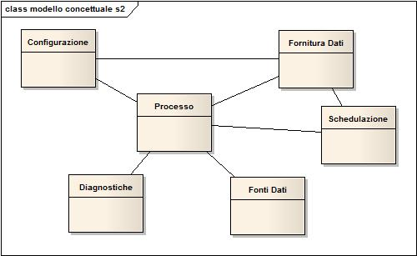

Il sistema si basa sui processi, tali processi possono essere di reperimento o acquisizione, in tal caso i processi sono associati a particolari forniture dati, oppure processi diagnostici/elaborativi.
Ogni processo possiede un set di attributi di configurazione che ne permettono il funzionamento.
Ogni processo, o tipologia di processo (per es. acquisizione) potrà essere schedulato e pianificato.

Attori del Sistema
Per una corretta elicitazione dei casi d’uso del servizio è necessario identificare univocamente gli attori del sistema. Possono essere identificate le seguenti tipologie di attori:
Titolo | Descrizione | Attore di  Piattaforma | Attore  limitato al  Servizio
Utente Manager  di Piattaforma | Il profilo di Utente Manager di Piattaforma permette di:  - Configurare i parametri applicativi  - Accedere alle funzionalità di Gestione Utenti;  - Elaborare report delle attività di piattaforma  - Monitorare i processi in real-time  Inoltre, consente l’accesso a tutte le funzionalità dei profili tecnico e operatore, senza restrizioni sulle fonti dati. | X
Operatore | Il profilo operatore è in grado di:  - Accedere in sola lettura al sistema di gestione delle forniture  - Visualizzare lo stato di aggiornamento delle fonti dati |  | X
Operatore Tecnico | Il profilo di operatore tecnico permette di accedere alle funzionalità operative sui dati attraverso il pannello di controllo delle forniture e alle funzionalità del profilo operatore. Un tecnico è in grado di:  - Visualizzare lo stato di aggiornamento delle fonti dati  - Verificare e attivare il reperimento di una fonte dati già configurata nel sistema  - Gestire le fasi di acquisizione e trattamento del dato  - Gestire l’indice del repository delle forniture (IRF)  - Schedulare le varie operazioni |  | X
Scheduler | Preventivamente configurato, avvia l’esecuzione dei processi sulla base della scadenza temporale fissata. |  | X
Gestore dei Processi  (ProcessService) | Componente che gestisce i processi di aggiornamento delle fonti dati
Gestore Stato Fonti  (IRF) | Componente che gestisce l’aggiornamento dello stato delle forniture (Indice Repository Forniture)

Diagramma di Contesto
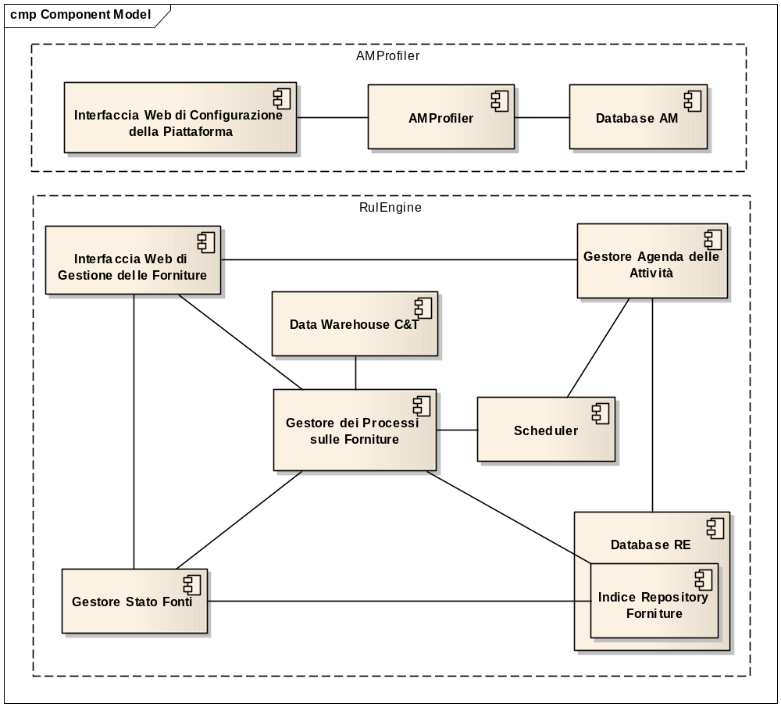

Identificazione dei casi d’uso
Si specificano i casi d’uso suddivisi per Attore, ESSENTIAL USE CASE e si mappano con i requisiti utente.

Utente | Casi d’uso associati
Utente Manager  di Piattaforma | Parametrizzazione della piattaforma  Parametrizzazione delle fonti dati  Creazione di utenti  Creazione di gruppi  Associazione di Ruoli a Gruppi  Associazione di Ruoli a Utenti  Associazione di Permessi a Ruoli
Operatore | Consultazione del pannello di controllo delle forniture (sola lettura)
Operatore Tecnico | Consultazione del pannello di controllo delle forniture  Consultazione dei log di esecuzione dei processi  Consultazione del Calendario delle attività  Inserimento di una nuova attività in agenda (configurazione scheduler)  Reperimento di una fornitura su file  Reperimento di una fornitura in cooperazione  Acquisizione di una fornitura  Trattamento delle fonti dati  Aggiornamento manuale dell’IRF  Consultazione dell’IRF  Gestione cataloghi cartografici
Scheduler | Reperimento di una fornitura su file  Trasferimento file della fornitura da remoto  Reperimento di una fornitura in cooperazione  Acquisizione di una fornitura  Trattamento delle fonti dati
Gestore dei Processi | Controlli sulle fasi di aggiornamento di forniture dati  Trasferimento file della fornitura da remoto
Gestore dello  Stato Fonti (IRF) | Controlli sulle fasi di aggiornamento di forniture dati  Aggiornamento applicativo dell’IRF

Modello dei casi d’uso
Si riporta il diagramma dei casi d’uso che coinvolgono gli attori esterni al sistema.
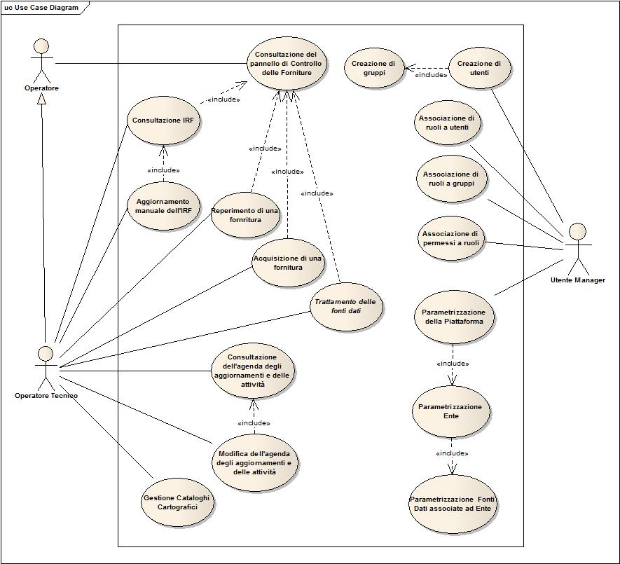

Scomposizione in sottosistemi e componenti
Il sistema deve essere modulare, principalmente vengono isolate tre componenti con obiettivi funzionali differenti.

AMProfiler : rappresenta il gestore degli utenti e dei permessi
Controller : rappresenta il gestore dei processi
REGeneric : è la libreria di runtime dei processi
REProcess: libreria dei processi

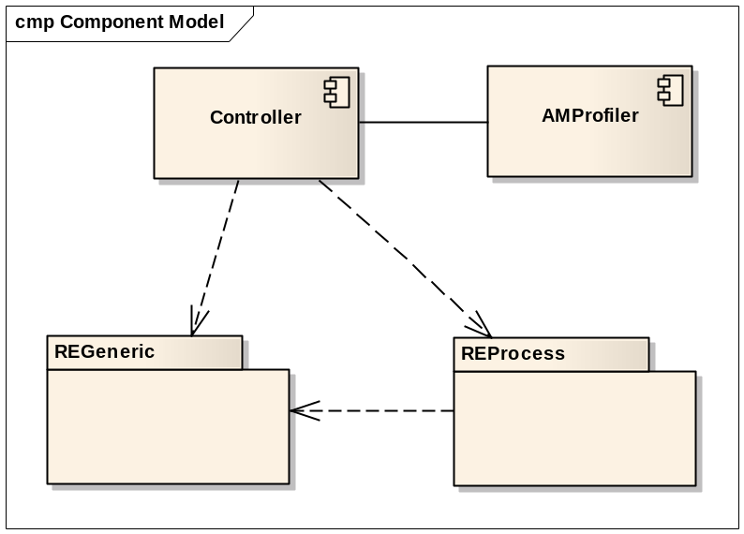

Specifica dei casi d’uso

Gestione Utenti della Piattaforma

Creazione di utenti
Id |  | S2-UC-PROF#1 |  |  |  | Versione |  |  | 0
Requisiti correlati |  | Include S2-UC-PROF#2 |  |  |  | Stato |  |  | N
Area Requisito |  | Requisiti Funzionali
Area Funzionale |  | Gestione Utenti della Piattaforma
Priorità | E | Criticità | 1 | Stabilità | ST |  | Frequenza | C

Attore Primario
Utente Manager di Piattaforma

Obiettivo
Inserire nuovi utenti nella piattaforma.

Scenario Principale
1 | Il Manager accede alla funzionalità di gestione utente, visualizzando la lista degli utenti presenti
2 | Il Manager seleziona il pulsante per l’inserimento di un nuovo utente nella piattaforma; il sistema apre la maschera per l’inserimento dei dati del nuovo utente.
3 | Il Manager compila i campi della maschera:  - Username  - Nuova password  - Conferma nuova password  - Password di default valida  - Gruppi <<extension point: Creazione di gruppi>>
4 | Conferma i dati inseriti

Varianti allo scenario principale
4a | Se il Manager chiude la maschera o annulla il salvataggio dei dati, il nuovo utente non viene creato.

Creazione di gruppi
Id |  | S2-UC-PROF#2 |  |  |  | Versione |  |  | 0
Requisiti correlati |  |  |  |  |  | Stato |  |  | N
Area Requisito |  | Requisiti Funzionali
Area Funzionale |  | Gestione Utenti della Piattaforma
Priorità | E | Criticità | 1 | Stabilità | ST |  | Frequenza | C

Attore Primario
Utente Manager di Piattaforma

Obiettivo
Creare un nuovo gruppo di lavoro per gli utenti della piattaforma

Scenario Principale
1 | Il Manager accede alla maschera di gestione del profilo utente
2 | Il Manager seleziona il pulsante Nuovo Gruppo per aggiungere nuovi gruppi a quelli esistenti
3 | Il Manager accede alla maschera di gestione gruppi:  - Digita il nome del gruppo  - Seleziona gli enti a cui associare il gruppo
4 | Conferma i dati inseriti
5 | Il gruppo viene inserito nella lista dei gruppi disponibili

Varianti allo scenario principale
4a | Se il Manager chiude la maschera o annulla il salvataggio dei dati, il nuovo gruppo non viene creato.

Associazione di Ruoli a Gruppi
Id |  | S2-UC-PROF#3 |  |  |  | Versione |  |  | 0
Requisiti correlati |  |  |  |  |  | Stato |  |  | N
Area Requisito |  | Requisiti Funzionali
Area Funzionale |  | Gestione Utenti della Piattaforma
Priorità | E | Criticità | 1 | Stabilità | ST |  | Frequenza | C

Attore Primario
Utente Manager di Piattaforma

Obiettivo
Autorizzare i componenti di un gruppo a ricoprire un determinato ruolo nella piattaforma

Scenario Principale
1 | Il manager accede alla funzionalità di gestione dei ruoli e permessi per la particolare applicazione
2 | Il manager seleziona l’item di interesse per l’applicazione
3 | Il manager seleziona il gruppo da configurare dalla lista e i ruoli a cui associarlo
4 | Conferma le modifiche fatte, mediante il tasto Salva

Associazione di Ruoli a Utenti
Id |  | S2-UC-PROF#4 |  |  |  | Versione |  |  | 0
Requisiti correlati |  |  |  |  |  | Stato |  |  | N
Area Requisito |  | Requisiti Funzionali
Area Funzionale |  | Gestione Utenti della Piattaforma
Priorità | E | Criticità | 1 | Stabilità | ST |  | Frequenza | C

Attore Primario
Utente Manager di Piattaforma

Obiettivo
Autorizzare singoli utenti a ricoprire un determinato ruolo nella piattaforma

Scenario Principale
1 | Il manager accede alla funzionalità di gestione dei ruoli e permessi per la particolare applicazione
2 | Il manager seleziona l’item di interesse per l’applicazione
3 | Il manager seleziona il gruppo cui appartiene l’utente da configurare, vengono mostrati gli utenti del gruppo
4 | Il manager seleziona l’utente da configurare e i ruoli che gli dovranno essere associati
5 | Conferma le modifiche fatte, mediante il tasto Salva

Associazione di Permessi a Ruoli
Id |  | S2-UC-PROF#5 |  |  |  | Versione |  |  | 0
Requisiti correlati |  |  |  |  |  | Stato |  |  | N
Area Requisito |  | Requisiti Funzionali
Area Funzionale |  | Gestione Utenti della Piattaforma
Priorità | E | Criticità | 1 | Stabilità | ST |  | Frequenza | C

Attore Primario
Utente Manager di Piattaforma

Obiettivo
Configurare un ruolo con dei permessi operativi sull’applicazione

Scenario Principale
1 | Il Manager accede alla funzionalità di gestione dei ruoli e permessi per la particolare applicazione
2 | Il Manager seleziona l’item di interesse per l’applicazione, visualizzando la lista dei permessi esistenti
3 | Il Manager spunta tutti i ruoli cui concedere il permesso
4 | Conferma le modifiche selezionando il tasto Salva

Configurazione della piattaforma

Parametrizzazione della piattaforma
Id |  | S2-UC-CONF#1 |  |  |  | Versione |  |  | 0
Requisiti correlati |  | Include S2-UC-CONF#2  S2-UC-CONF#3 |  |  |  | Stato |  |  | N
Area Requisito |  | Requisiti Funzionali
Area Funzionale |  | Configurazione della piattaforma
Priorità | E | Criticità | 1 | Stabilità | ST |  | Frequenza | C

Attore Primario
Utente Manager di Piattaforma

Obiettivo
Specificare una serie di parametri utili ed indispensabili al funzionamento della piattaforma.
I parametri dovranno essere classificate in base alla loro funzione all’interno del sistema:
- Globali: parametri generali (es. server di posta elettronica)
- Non Globali: possono far riferimento a
  - Applicazione
  - Istanza dell’applicazione (particolare istallazione)
  - Fonte Dati
  - Ente: I parametri di configurazioni relativi all’ente possono a loro volta essere di tipo generale o specifici per la singola fonte dati.

I parametri della piattaforma , in base al valore, si distinguono in due tipologie:
- Valore libero
- Valori predefiniti (a scelta)

Livello
Obiettivo Utente

Scenario Principale
1 | L’utente accede ad una lista predefinita di parametri, suddivisa in base ad una gerarchia
2 | L’utente seleziona il parametro di interesse per la modifica del valore
3 | Seleziona un valore, nel caso in cui il parametro preveda una selezione predefinita, altrimenti edita il valore corrispondente al parametro
4 | Conferma la modifica del singolo parametro

Varianti allo scenario principale
3a | Se l’utente, avendo modificato dei valori, esce dalla funzione senza effettuare conferma e senza aver annullato le modifiche verrà avvertito della possibilità di perdita delle modifiche fatte.
4a | Nel caso non venisse confermata la modifica del singolo parametro sarà possibile confermare un intero set di modifiche con una sola sottomissione
Eccezioni
0E1 | Tutti i parametri contrassegnati come obbligatori devono essere valorizzati, il sistema non va avanti finché questo non viene fatto

Post-condizioni per successo
Parametri obbligatori valorizzati

Post-condizioni per fallimento
Piattaforma non correttamente configurata, valorizzazione dell’attributo di configurazione che indica un’istallazione non valida ed il motivo.

Parametrizzazione Ente
Id |  | S2-UC-CONF#1.1 |  |  |  | Versione |  |  | 0
Requisiti correlati |  |  |  |  |  | Stato |  |  | N
Area Requisito |  | Requisiti Funzionali
Area Funzionale |  | Configurazione della piattaforma
Priorità | E | Criticità | 1 | Stabilità | ST |  | Frequenza | C

Attore Primario
Utente Manager di Piattaforma

Obiettivo
Assegnare un grado di attendibilità alle varie entità presenti nella piattaforma: Fabbricati, Vie, Civici, Oggetti e Soggetti individuando per ciascuno di essi la fonte dati di riferimento (il dominio maggiormente attendibile) fra quelle che risultano attivate nel sistema e l’informazione corrispondente. L’obiettivo è quello di fornire le indicazioni richieste ai meccanismi algoritmici di correlazione del servizio di piattaforma n°3.

Livello
Obiettivo Utente

Scenario Principale
1 | L’Utente accede alla sezione di configurazione dei parametri per l’ente, selezionando quello di interesse tra quelli disponibili
2 | Per ciascuna entità selezionare la fonte dati di riferimento e l’informazione corrispondente.
3 | L’utente ripete l’operazione per tutte le entità
4 | Conferma la conclusione dell’operazione

Varianti allo scenario principale
2a | Se la fonte dati non è attivata l’utente non ha la possibilità di selezionarla come fonte dati di riferimento

3a1 | Se una fonte dati non è attiva l’utente può selezionarla ma viene proposto un messaggio di warning che invita ad attivare la fonte dati affinché la scelta abbia effetto
3a2 | Se l’utente risponde in modo affermativo la fonte dati viene attivata

Eccezioni
0E1 | Se per uno dei temi proposti non viene identificata la fonte dati prioritaria il sistema dà errore e non prosegue

Postcondizioni per successo
Tabella base delle fonti dati con indicazione di una fonte dati di riferimento per ogni tema

Postcondizioni per fallimento
Piattaforma non correttamente configurata, valorizzazione dell’attributo di configurazione che indica una istallazione non valida ed il motivo

Parametrizzazione Fonti Dati associate ad Ente
Id |  | S2-UC-CONF#1.2 |  |  |  | Versione |  |  | 0
Requisiti correlati |  |  |  |  |  | Stato |  |  | N
Area Requisito |  | Requisiti Funzionali
Area Funzionale |  | Configurazione della piattaforma
Priorità | E | Criticità | 1 | Stabilità | ST |  | Frequenza | C

Attore Primario
Utente Manager di Piattaforma

Obiettivo
Valorizzare i parametri di configurazione per ciascun tema previsto per l’ente. In particolare dovrà essere specificata la presenza di chiavi univoche rispetto ai temi di Soggetto, Oggetto, Via e Civico: l’obiettivo è quello di fornire le indicazioni richieste ai meccanismi algoritmici di correlazione del servizio di piattaforma n°3.

Livello
Obiettivo Utente

Scenario Principale
1 | L’Utente accede ad una lista predefinita dei temi della piattaforma
2 | Per ogni tema deve specificare la presenza della chiave univoca valorizzando il parametro corrispondente, secondo le indicazioni dei paragrafi seguenti
3 | L’utente ripete l’operazione per tutte le fonti dati
4 | Conferma la conclusione dell’operazione

Parametri della fonte dati
Id |  | S2-FZ-CONF#1.2.1 |  |  |  | Versione |  |  | 0
Requisiti correlati |  |  |  |  |  | Stato |  |  | N
Area Requisito |  | Requisiti Funzionali
Area Funzionale |  | Configurazione della piattaforma
Priorità | E | Criticità | 1 | Stabilità | ST |  | Frequenza | C

Parametro | Codice  Parametro | Descrizione | Usato da  Modulo o Servizio
Chiave Univoca  soggetto | codice.orig.soggetto | Presenza nella fonte dati della chiave univoca certificata comunale del soggetto (1) | S3 – Gestione correlazione dati
Chiave  univoca via | codice.orig.via | Presenza nella fonte dati della codifica comunale toponomastica (1) | S3 – Gestione correlazione dati
Chiave  univoca oggetto | codice.orig.oggetto | Presenza nella fonte dati della codifica comunale degli immobili a livello di unità abitativa (1) | S3 – Gestione correlazione dati
Chiave  univoca civico | codice.orig.civico | Presenza nella fonte dati della codifica comunale dei numeri civici solitamente proveniente da censimento (1) | S3 – Gestione correlazione dati

(1) In modo predefinito il sistema possiede in configurazione la selezione del database preposta al reperimento della chiave per ogni fonte, tale selezione può eventualmente essere modificata con un intervento sistemistico di manutenzione sull’installazione cliente.

Relazione fra fonti dati e db schema
Id |  | S2- FZ-CONF#1.3 |  |  |  | Versione |  |  | 0
Requisiti correlati |  |  |  |  |  | Stato |  |  | N
Area Requisito |  | Requisiti Funzionali
Area Funzionale |  | Configurazione della piattaforma
Priorità | E | Criticità | 1 | Stabilità | ST |  | Frequenza | C

Ogni fonte dati deve essere collegata logicamente ad un set di tabelle che la rappresentano nella banca dati. Il collegamento è di tipo statico ovvero non modificabile in fase di configurazione da una interfaccia utente poiché attinente al disegno della piattaforma e non alla sua configurazione.

Agenda degli aggiornamenti e delle attività

Consultazione del Calendario delle attività
Id |  | S2-UC-AGENDA#1.1 |  |  |  | Versione |  |  | 0
Requisiti correlati |  |  |  |  |  | Stato |  |  | N
Area Requisito |  | Requisiti Funzionali
Area Funzionale |  | Agenda degli aggiornamenti e delle attività
Priorità | E | Criticità | 1 | Stabilità | ST |  | Frequenza | C

Attore Primario
Operatore Tecnico

Obiettivo
Il servizio consente ad ogni operatore di possedere e un’agenda scadenziario delle attività.

Scenario Principale
1 | L’operatore tecnico accede all’interfaccia web di gestione delle forniture
2 | Selezione della voce di menu Monitor/Calendario Attività dal menu Agenda Attività
3 | Apertura della finestra strutturata secondo la figura seguente, in cui viene mostrato l’elenco delle attività in programma organizzate in quelle schedulate come automatiche e in quelle con avvio manuale.  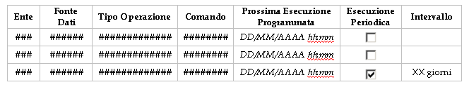  Agenda delle Attività  Calendario delle attività programmate

Inserimento di una nuova attività in agenda
Id |  | S2-UC-AGENDA#1.2 |  |  |  | Versione |  |  | 0
Requisiti correlati |  | Include S2-UC-AGENDA#1.1 |  |  |  | Stato |  |  | N
Area Requisito |  | Requisiti Funzionali
Area Funzionale |  | Agenda degli aggiornamenti e delle attività
Priorità | E | Criticità | 1 | Stabilità | ST |  | Frequenza | C

Attore Primario
Operatore Tecnico

Obiettivo
Accedendo all’interfaccia dell’agenda sarà possibile:
- effettuare lo scheduling dei processi: impostare i parametri di configurazione dello Scheduler, per l’avvio in automatico dei processi di reperimento o acquisizione o trattamento di una determinata fornitura.
- Impostare scadenze temporali di esecuzione delle procedure (anche se non gestite via scheduler) in modo tale che nel pannello di gestione siano notificate all’utente situazioni di “stagnazione” delle fonti dati.

Scenario Principale
1 | Apertura dell’interfaccia web per la gestione dell’agenda delle attività e selezione della voce di menu Programma Nuova Attività per aprire la maschera corrispondente:  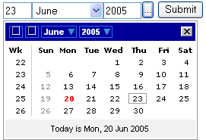  Ente  Fonte Dati  Tipo Operazione  Imposta esecuzione in data:  Ripeti periodicamente esecuzione a intervalli di:  Inserisci  Annulla  Programma Nuova Operazione  Esecuzione automatica  Avviso (esecuzione manuale)  Comandi:
2 | Selezione dell’ente, fonte dati e del tipo operazione (c.rif. S2-UC- GFORN#2.1).
3 | Una volta selezionati i valori precedenti, viene mostrata (campo Comandi) la lista dei comandi associati alla particolare fonte dati: selezionare quelli che si intende programmare.
4 | Impostare la modalità di programmazione: impostando l’esecuzione automatica il processo viene avviato automaticamente dallo scheduler.
5 | Impostare la data di unica esecuzione o di esecuzione periodica, riportando l’intervallo desiderato. Per specificare il periodo di esecuzione va inserito un valore numerico nel campo libero e selezionato la tipologia di intervallo temporale dalla lista (ore, giorni, settimane, mesi).
6 | Confermare la modifica effettuata per inserire la nuova attività programmata o annullare.

Processi di Gestione delle Forniture

Consultazione del pannello di controllo delle forniture
Id |  | S2-UC-GFORN#1 |  |  |  | Versione |  |  | 0
Requisiti correlati |  | Include: S2-UC-GFORN#2, S2-UC-GFORN#3,  S2-UC-GFORN#4, S2-UC-GFORN#5,  S2-UC-GFORN#6 |  |  |  | Stato |  |  | N
Area Requisito |  | Requisiti Funzionali
Area Funzionale |  | Gestione delle Forniture
Priorità | E | Criticità | 1 | Stabilità | ST |  | Frequenza | C

Attore Primario
Operatore

Obiettivo
Gestire attraverso un’unica interfaccia le fasi di
- Reperimento
- Acquisizione
- Trattamento strutturata, a sua volta in tre sotto-fasi (opzionali):
  - Controllo della singola fonte dati
  - Correlazione tra fonti dati diverse
  - Confronto tra fonti dati diverse
delle forniture dati.

Il processo di gestione delle fornitrure terrà conto degli stati in cui può trovarsi la singola fonte dati, presentate nella tabella seguente in relazione alla fase specifica:
Reperimento | Acquisizione | Trattamento Controllo | Trattamento Confronto | Trattamento Correlazione
Fornitura in reperimento | Fornitura in acquisizione | Diagnostica di controllo in corso | Diagnostica di confronto in corso | Correlazione in corso
Errore reperimento fornitura | Errore in acquisizione fornitura | Diagnostica di controllo in errore | Diagnostica di confronto in errore | Correlazione in errore
Fornitura disponibile | Fornitura acquisita | Diagnostica di controllo completata | Diagnostica di confronto completata | Correlazione completata

Livello
Obiettivo Utente

Scenario Principale
1 | Apertura dell’interfaccia web contenente il pannello di controllo delle forniture
2 | Una volta selezionato l’ente di interesse, verrà popolata la pagina con lo stato delle fonti dati configurate per l’ente. La pagina principale del pannello sarà la seguente:  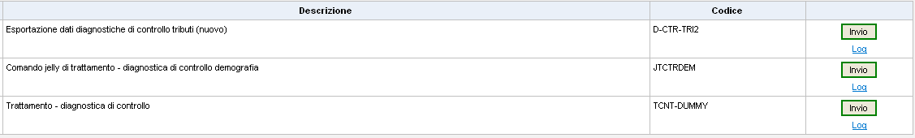  Selezione dell’ente  Lista fonti interne  Processi di trattamento  Lista fonti interne  Diagnostica di Controllo  Diagnostica di Confronto  Elaborazioni  Correlazione  Ogni utente abilitato al pannello di controllo può operare sulle forniture di fonti dati rispetto agli enti sui quali è attestato come utente tecnico.  La pagina principale del pannello di controllo possiede informazioni sintetiche sullo stato delle forniture di fonti dati anche grazie alla presenza dei pulsanti di avvio del processo evidenziati con colori diversi.  Ogni funzionalità di dettaglio del pannello di controllo è accessibile dalla pagina principale attraverso link.  Per popolare correttamente l’interfaccia il ControllerStatoFonti dovrà effettuare una serie di verifiche.  <<extension point: Controlli sulle fasi di aggiornamento di forniture dati >>
3 | Il pannello di controllo utilizzerà un metodo di segnalazione a colori e gif animate per rendere evidente lo stato di aggiornamento di ogni fornitura e le fasi elaborative realizzate o da avviare.  In particolare, per le fasi di reperimento e acquisizione verrà riportato un pulsante di avvio del processo il cui bordo avrà un colore diverso a seconda dello stato:  - Verde: Processo completato  - Rosso: Processo in errore  - Arancio: Processo in esecuzione  Selezionando il pulsante “Invio” corrispondente al processo di interesse verranno scaturiti i casi d’uso seguenti:  <<extension point: Reperimento di una fornitura >>  <<extension point: Acquisizione di una fornitura >>
4 | Nella colonna relativa alla fase di trattamento verrà riportato un indicatore che in grado di segnalare la presenza di processi (di trattamento) in esecuzione sulla fonte dati. Per accedere alle informazioni di dettaglio sui processi di trattamento o per avviarne si farà riferimento alla sezione sottostante “Processi di Trattamento”.  <<extension point: Trattamento delle fonti dati >>
5 | Ad ogni modifica dello stato di una fornitura il sistema registra l’evento nell’indice del repository delle forniture mettendolo a disposizione del sistema di notifiche.  <<extension point: Aggiornamento applicativo dell’IRF >>
6 | Sarà possibile accedere al dettaglio delle elaborazioni con informazioni sintetiche sui dati trattati.  <<extension point: Consultazione dei log di esecuzione dei processi>>

Varianti allo scenario principale
3a | Il colore rosso verrà utilizzato per segnalare la presenza di anomalie delle fasi di elaborazione.  = Errore occorso durante l’esecuzione del processo.

Consultazione dei log di esecuzione dei processi
Id |  | S2-FZ-GFORN#2 |  |  |  | Versione |  |  | 0
Requisiti correlati |  | Include S2-UC-GFORN#1 |  |  |  | Stato |  |  | N
Area Requisito |  | Requisiti Funzionali
Area Funzionale |  | Gestione delle Forniture
Priorità | E | Criticità | 1 | Stabilità | ST |  | Frequenza | C

Attore Primario
Operatore

Obiettivo
Permettere all’operatore di consultare informazioni di dettaglio, relative al ciascun processo di gestione delle forniture.

Livello
Obiettivo Utente

Scenario Principale
1 | L’operatore accede all’interfaccia di gestione delle forniture per un determinato ente (S2-UC-GFORN#1).
2 | Individuazione di un processo di interesse e selezione del pulsante corrispondente per la visualizzazione delle informazioni di dettaglio (“Log”)
3 | Il sistema apre una finestra pop-up contenente l’elenco dei log di esecuzione relativi al comando scelto, elencati secondo un ordine temporale decrescente.

Controlli sulle fasi di aggiornamento di forniture dati
Id |  | S2-FZ-GFORN#3 |  |  |  | Versione |  |  | 0
Requisiti correlati |  |  |  |  |  | Stato |  |  | N
Area Requisito |  | Requisiti Funzionali
Area Funzionale |  | Gestione delle Forniture
Priorità | E | Criticità | 1 | Stabilità | ST |  | Frequenza | C

Attore Primario
Gestore dei Processi (ProcessService)

Attore Secondario
Controller sullo stato delle fonti (ControllerStatoFonti)

Evento
Il gestore dei processi richiede al “Controller sullo stato delle fonti” l’autorizzazione per avviare un particolare processo su una fonte dati.

Obiettivo
Il processo di acquisizione di forniture dati, a seconda della mole di dati da trattare, può avere una durata anche significativa. Questo sta a significare che nessuna nuova fase può essere attivata se il processo di aggiornamento della fonte dati non risulta completato. Può capitare infatti che vengano rese disponibili nuove forniture mentre il sistema non ha completato i processi relativi alla precedente fornitura, in questo caso qualsiasi elaborazione sulla fonte dati occupata viene sospesa.

Livello
Sottofunzione

Scenario Principale
1 | Verifica che per la fonte dati siano verificate le condizioni per l’attivazione del nuovo task
2 | Invia risposta al mittente

Varianti allo Scenario Principale
1a | Il Controller permette sempre di eseguire i processi di reperimento (facoltativi ai fini dell’esecuzione dei processi di acquisizione) ad eccezione del caso in cui esistano altri processi in esecuzione sulla fonte dati.

1b | Nel caso di processi di acquisizione il Controller dà esito positivo se non ci sono altri processi in esecuzione sulla fonte dati e se lo stato della fonte dati è diverso da “Errore Reperimento”.

1c | Nel caso di processi di trattamento (algoritmi di controllo) il Controller dà esito positivo se non ci sono altri processi in esecuzione sulla fonte dati e la fonte dati si trova nello stato “Fornitura Acquisita”

1d | Nel caso di processi di trattamento (algoritmi di correlazione e confronto) che operano sulle fonti dati il Controller dà esito positivo se tutte le fonti dati coinvolte si trovano nello stato “Diagnostica di controllo completata” .

1e | Algoritmi di trattamento che non coinvolgono le fonti dati (parte degli algoritmi di elaborazione) non richiedono particolari controlli.

Reperimento di una fornitura
L’acquisizione di una fornitura in fonte dati può avvenire attraverso tre modalità, la discriminante è rappresentata da chi effettua l’operazione di reperimento della fornitura e messa a disposizione nel sistema:
- Fornitura inviata da un processo esterno verso la piattaforma (deposito su risorse condivise);
- Fornitura caricata attraverso un interfaccia web da un operatore che ha la disponibilità del dato;
- Fornitura reperita direttamente alla fonte dalla piattaforma: il processo viene avviato dallo scheduler o da un operatore, attraverso interfaccia web .
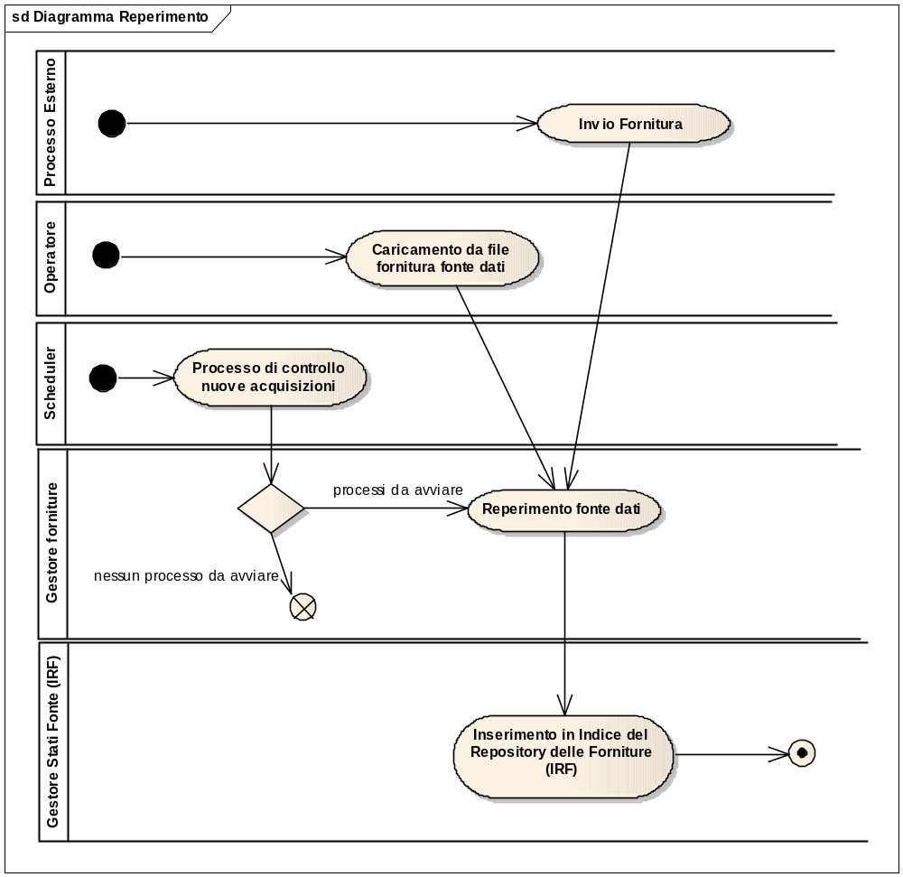

Reperimento di una fornitura su file
Id |  | S2-UC- GFORN#4.1 |  |  |  | Versione |  |  | 0
Requisiti correlati |  |  |  |  |  | Stato |  |  | N
Area Requisito |  | Requisiti Funzionali
Area Funzionale |  | Gestione delle Forniture
Priorità | E | Criticità | 1 | Stabilità | ST |  | Frequenza | C

Attore Primario
Operatore Tecnico
Scheduler

Obiettivo
Verificare la disponibilità di una fornitura di fonte dati da caricare.

Livello
Obiettivo Utente

Scenario Principale
1 | Il gestore delle forniture legge periodicamente il contenuto della cartella pre-configurata come repository.
2 | Quando disponibile, il sistema segnala la presenza di una nuova fornitura, aggiornando lo stato della fonte dati.  <<extension point: Aggiornamento applicativo dell’IRF >>

Postcondizioni per successo
La fonte dati si trova nello stato “Fornitura Disponibile”

Reperimento di una fornitura in cooperazione
Id |  | S2-UC-GFORN#4.2 |  |  |  | Versione |  |  | 0
Requisiti correlati |  |  |  |  |  | Stato |  |  | N
Area Requisito |  | Requisiti Funzionali
Area Funzionale |  | Gestione delle Forniture
Priorità | R | Criticità | 3 | Stabilità | ST |  | Frequenza | E

Attore Primario
Operatore Tecnico
Scheduler

Precondizioni
Configurazione del processo di reperimento in coooperazione, per la particolare fonte dati

Obiettivo
Reperimento della fornitura (in cooperazione) da parte di un processo creato ad-hoc.

Livello
Obiettivo Utente

Scenario Principale
1 | Esecuzione del processo ad-hoc di reperimento della fornitura
2 | Aggiornamento dello stato della fonte dati  <<extension point: Aggiornamento applicativo dell’IRF >>

Varianti allo scenario principale
1a | Errori di reperimento della fornitura

Postcondizioni per successo
Fonte dati nello stato “Fornitura Disponibile”

Postcondizioni per fallimento
Fonte dati nello stato “Errore Reperimento Fornitura”

Acquisizione di una fornitura
Id |  | S2-UC-GFORN#5 |  |  |  | Versione |  |  | 0
Requisiti correlati |  |  |  |  |  | Stato |  |  | N
Area Requisito |  | Requisiti Funzionali
Area Funzionale |  | Gestione delle Forniture
Priorità | E | Criticità | 1 | Stabilità | ST |  | Frequenza | C

Attore Primario
Operatore Tecnico
Scheduler

Precondizioni
Fornitura nello stato “Fornitura Disponibile”

Evento
- Intervento manuale dell’operatore, da pannello di gestione
- Avvio automatico basato su scheduling

Obiettivo
Questa funzione consente l’immissione dei dati forniti nel data warehouse di C&T, secondo lo schema di banca dati di piattaforma relativo alla particolare fornitura. Alla fine del processo di caricamento la fonte dati risulterà aggiornata nel DWH.

Livello
Obiettivo Utente

Scenario Principale
1 | Esecuzione del processo di caricamento dei dati nel data warehouse di C&T
2 | Aggiornamento dello stato della fornitura all’interno dell’indice  <<extension point: Aggiornamento applicativo dell’IRF >>

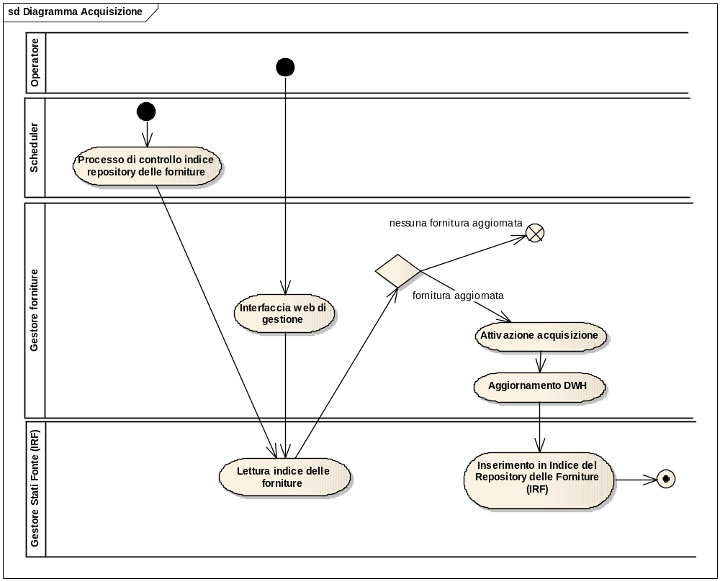

Varianti allo scenario principale
1a | Se la tipologia di caricamento è “sostituzione” viene ripulita la banca dati di appoggio e caricata la fornitura
1b | Se la consistenza della fornitura tipologia di caricamento è “accodamento” i dati vengono accodati alle precedenti forniture e contrassegnati come “da caricare” e viene verificato il parametro che specifica l’attivazione della funzione di storicizzazione.

Postcondizioni per successo
Fonte dati nello stato “Fornitura Acquisita”

Postcondizioni per fallimento
Fonte dati nello stato “Errore Acquisizione Fornitura”

Trattamento delle fonti dati
Id |  | S2-UC-GFORN#6 |  |  |  | Versione |  |  | 0
Requisiti correlati |  | Include S2-UC-GFORN#6.1  S2-UC-GFORN#6.2  S2-UC-GFORN#6.3 |  |  |  | Stato |  |  | N
Area Requisito |  | Requisiti Funzionali
Area Funzionale |  | Gestione delle Forniture
Priorità | E | Criticità | 1 | Stabilità | ST |  | Frequenza | C

Attore Primario
Operatore Tecnico, Scheduler

Precondizioni
Fornitura nello stato “Fornitura acquisita”.

Evento
I processi di trattamento sono attivabili :
- manualmente, da interfaccia web (con eventuale passaggio di parametri)
- attraverso schedulazione (indipendente dagli aggiornamenti delle fonti). L’avvio tramite schedulazione è pensato per tutti quei processi scollegati dal processo di acquisizione delle forniture ma che necessitano di esecuzioni periodiche (per esempio meccanismi di esportazione)

Obiettivo
Esecuzione delle elaborazioni sui dati, caricati in piattaforma. I processi di trattamento fanno riferimento a tre tipologie di algoritmi:
- Algoritmi di correlazione
- Algoritmi diagnostici
  - Diagnostiche di controllo
  - Diagnostiche di confronto
- Elaborazioni: processi non classificabili nei primi due tipi e possono non essere connesse al processo di acquisizione dati

Livello
Obiettivo Utente

Scenario Principale
1 | Accesso all’interfaccia di gestione dei processi di trattamento:  Selezione dell’ente  Lista fonti interne  Processi di trattamento  Lista fonti interne  Diagnostica di Controllo  Diagnostica di Confronto  Elaborazioni  Correlazione
2 | Se configurati per la fonte dati, esecuzione degli algoritmi diagnostici di controllo  <<extension point: Algoritmi Diagnostici di Controllo>>
3 | Se configurati, esecuzione degli algoritmi di correlazione che coinvolgono la fonte dati  <<extension point: Algoritmi di Correlazione>>
4 | Se configurati, esecuzione degli algoritmi diagnostici di confronto, che coinvolgono la fonte dati  <<extension point: Algoritmi Diagnostici di Confronto>>
5 | Esecuzione di ulteriori elaborazioni configurate per la fonte dati
6 | Aggiornamento dello stato della fornitura all’interno dell’indice  <<extension point: Aggiornamento applicativo dell’IRF >>

Algoritmi Diagnostici di Controllo
Id |  | S2-UC-GFORN#6.1 |  |  |  | Versione |  |  | 0
Requisiti correlati |  |  |  |  |  | Stato |  |  | N
Area Requisito |  | Requisiti Funzionali
Area Funzionale |  | Gestione delle Forniture
Priorità | E | Criticità | 1 | Stabilità | ST |  | Frequenza | C
Attore Primario
Operatore Tecnico, Scheduler

Precondizioni
Aggiornamento della fonte dati di interesse (stato “Fornitura Acquisita”)

Evento
- Avvio automatico basato su scheduling
- Avvio manuale da interfaccia web

Obiettivo
Le diagnostiche di controllo effettuano selezioni di dati anomali all’interno di una fornitura (valori nulli, mancanza di informazioni, valori fuori da parametri prestabiliti, mancanza di relazioni fra le entità delle fonte dati analizzata)

Livello
Obiettivo Utente

Scenario Principale
1 | Esecuzione algoritmi diagnostici di controllo, configurati per la fonte dati
2 | Aggiornamento dello stato della fornitura all’interno dell’indice  <<extension point: Aggiornamento applicativo dell’IRF >>

Varianti allo Scenario Principale
1a | Se non ci sono algoritmi di controllo configurati, la fonte dati passa allo stato finale, senza eseguire elaborazioni.

Postcondizioni per successo
Fonte dati nello stato “Diagnostica di controllo completata”

Algoritmi di Correlazione
Id |  | S2-UC-GFORN#6.2 |  |  |  | Versione |  |  | 0
Requisiti correlati |  |  |  |  |  | Stato |  |  | N
Area Requisito |  | Requisiti Funzionali
Area Funzionale |  | Gestione delle Forniture
Priorità | E | Criticità | 1 | Stabilità | ST |  | Frequenza | C

Attore Primario
Operatore Tecnico
Scheduler

Precondizione
Tutte le fonti dati coinvolte devono essere nello stato “Diagnostica di controllo completata”

Evento
- Avvio automatico basato su scheduling
- Avvio manuale da interfaccia web

Obiettivo
Correlazione delle fonti dati sia in base a chiavi certe che algoritmi di valutazione della qualità del dato. Il risultato della correlazione verrà utilizzato dai processi diagnostici, dalle interfacce di navigazione della piattaforma e dai fascicoli tematici.

Livello
Obiettivo Utente

Scenario Principale
1 | Il processo di correlazione avviene attraverso la valutazione delle fonti dati in base alle tipologie di informazione Oggetto, Soggetto, Via, Civico e Fabbricati.
2 | Aggiornamento dello stato della fornitura all’interno dell’indice  <<extension point: Aggiornamento applicativo dell’IRF >>

Algoritmi Diagnostici di Confronto
Id |  | S2-UC-GFORN#6.3 |  |  |  | Versione |  |  | 0
Requisiti correlati |  |  |  |  |  | Stato |  |  | N
Area Requisito |  | Requisiti Funzionali
Area Funzionale |  | Gestione delle Forniture
Priorità | E | Criticità | 1 | Stabilità | ST |  | Frequenza | C

Attore Primario
Operatore Tecnico
Scheduler

Precondizioni
Tutte le fonti dati coinvolte devono essere nello stato “Diagnostica di controllo completata”
Conclusione del processo associato all’algoritmo di correlazione, se l’algoritmo di confronto si basa sui suoi risultati.

Evento
- Avvio automatico basato su scheduling
- Avvio manuale da interfaccia web

Obiettivo
Mettere in relazione fonti dati distinte, evidenziando anomalie, incongruenze o realizzando vere e proprie elaborazioni complesse come la ricerca di potenziali evasori o l’estrazione di dati a scopo di bonifica degli archivi. Questa tipologia di algoritmi usufruisce delle correlazioni generate attraverso gli algoritmi di correlazione.

Livello
Obiettivo Utente

Scenario Principale
1 | Esecuzione del processo diagnostico di confronto

Indice del repository delle forniture

Nelle varie fasi di aggiornamento di una fonte dati vengono prodotti output relativi alla consistenza dei dati trattati. L’indice del repository delle forniture (IRF) tiene traccia di tutti questi output e ne permette una consultazione tramite interfaccia web.
L’indice del repository delle forniture contiene dunque lo stato degli aggiornamenti di ogni fonte dati (storico e attuale).

Aggiornamento applicativo dell’IRF
Id |  | S2-FZ-IRF#1 |  |  |  | Versione |  |  | 0
Requisiti correlati |  |  |  |  |  | Stato |  |  | N
Area Requisito |  | Requisiti Funzionali
Area Funzionale |  | Indice del repository delle forniture
Priorità | E | Criticità | 1 | Stabilità | ST |  | Frequenza | C

Attore Primario
Manager dello stato delle fonti

Evento
Evento scaturito dal completamento di ciascuna delle fasi del processo di aggiornamento della fornitura

Obiettivo
Tracciare l’esecuzione dei processi di aggiornamento per ciascuna fonte dati configurata.

Livello
Sottofunzione

Scenario Principale
1 | Aggiornamento dell’indice del repository delle forniture con i dati richiesti, associati all’evento.

Consultazione dell’indice del repository delle forniture
Id |  | S2-UC-IRF#2 |  |  |  | Versione |  |  | 0
Requisiti correlati |  |  |  |  |  | Stato |  |  | N
Area Requisito |  | Requisiti Funzionali
Area Funzionale |  | Indice del repository delle forniture
Priorità | E | Criticità | 1 | Stabilità | ST |  | Frequenza | C

Attore Primario
Operatore Tecnico

Obiettivo
Consultazione degli esiti delle fasi di gestione delle forniture mediante accesso alla schermata da interfaccia web pannello Stato delle Fonti Dati.

Livello
Obiettivo Utente

Scenario Principale
1 | Accesso da interfaccia web al pannello Stato delle Fonti Dati
2 | Selezione del parametro di filtro (Ente) per visualizzare le seguenti informazioni relative agli esiti della fase di elaborazione desiderata:  - Fonte dati  - Data di riferimento  - Data inizio  - Data aggiornamento  - Note

Aggiornamento manuale dell’IRF
Id |  | S2-UC-IRF#3 |  |  |  | Versione |  |  | 0
Requisiti correlati |  | Include S2-UC-IRF#2 |  |  |  | Stato |  |  | N
Area Requisito |  | Requisiti Funzionali
Area Funzionale |  | Indice del repository delle forniture
Priorità | E | Criticità | 1 | Stabilità | ST |  | Frequenza | C

Attore Primario
Operatore Tecnico

Obiettivo
Tracciare l’aggiornamento manuale di una determinata fonte dati, da parte dell’operatore tecnico. L’operatore potrà inserire una nuova istanza di aggiornamento o modificare/cancellare quelle da lui inserite precedentemente. Non è consentito modificare le istanze create in automatico dall’applicativo.

Livello
Obiettivo Utente

Scenario Principale
1 | Accesso da interfaccia web al pannello di gestione dell’indice del repository delle forniture (pannello Stato delle Fonti Dati)  <<extension point: Consultazione dell’indice del repository delle forniture>>
2 | Per inserire una nuova istanza di aggiornamento dell’indice, selezionare il pulsante “Nuova Istanza” (+), posto in corrispondenza della fonte dati di interesse.
3 | Confermare le modifiche apportate, il nuovo stato verrà aggiornato all’interno del pannello, per la fonte dati selezionata.
4 | Selezionare il pulsante per accedere allo storico delle istanze di aggiornamento, posto in corrispondenza della fonte dati di interesse. Verrà aperta una finestra di pop-up con la lista degli stati assunti dalla fonte dati.

Varianti allo Scenario Principale
4a | Selezione del pulsante “Modifica Istanza”in corrispondenza di un’istanza di aggiornamento dell’indice precedentemente inserita in modalità manuale

4b | Selezione del pulsante “Elimina Istanza” in corrispondenza di un’istanza di aggiornamento dell’indice precedentemente inserita in modalità manuale

Gestione dei cataloghi cartografici

Il sistema permette di gestire l’upload di cataloghi cartografici in formato shap, di censirne la tipologia e di inserire la decorazione.

Gestione dei cataloghi cartografici
Id |  | S2-FZ-CATALOGHI#1 |  |  |  | Versione |  |  | 0
Requisiti correlati |  |  |  |  |  | Stato |  |  | N
Area Requisito |  | Requisiti Funzionali
Area Funzionale |  | Cataloghi Cartografici
Priorità | E | Criticità | 1 | Stabilità | ST |  | Frequenza | C

Attore Primario
Manager della piattaforma

Evento
Accesso al caso d’uso da parte dell’attore primario

Obiettivo
Gestire l’inserimento , la modifica e l’eliminazione di dati cartografici nella banca dati DIOGENE, fornire strumenti per la decorazione delle informazioni

Livello
Sottofunzione

Scenario Principale
1 | L’utente accede direttamente alla lista dei cataloghi
2 | L’utente può selezionare la lista dei cataloghi senza decorazione
3 | L’utente effettua l’upload di un determinato dato in formato shape (fornito all’interno di un file zip)
4 | L’utente immette le informazioni sulla descrizione e la tipologia del dato caricato
5 | L’utente conferma il caricamento del dato
6 | L’utente può procedere alla decorazione (scenario alternativo 3)

Scenario Alternativo 1 - Modifica
1 | L’utente seleziona un layer dal catalogo
2 | L’utente può modificare la descrizione e la tipologia del layer
3 | L’utente modifica i valori della decorazione , anche selezionando un’altra coppia codice-descrizione

Scenario Alternativo 2 - Cancellazione
1 | L’utente seleziona un layer dalla lista dei layer a catalogo e ne effettua la cancellazione
2 | Il sistema elimina la dichiarazione del layer ed elimina la tabella relativa dalla banca dati

Scenario Alternativo 3 - decorazione di un layer
1 | L’utente seleziona un layer dalla lista
2 | Il sistema propone gli attributi di codice e descrizione vuoti, se il layer non possiede decorazione, altrimenti sono valorizzati
3 | L’utente seleziona il campo codice e il campo descrizione
4 | Il sistema propone una lista di dati rispetto agli attributi codice e descrizione selezionati dall’utente
5 | L’utente per ogni riga della lista può immettere i colori della geometria, di riempimento e della eventuale linea. L?utente può ance selezionare lo spessore della linea del bordo
6 | Salvataggio temi

Ulteriori requisiti
Id |  | S2-FZ-CATALOGHI#2 |  |  |  | Versione |  |  | 0
Requisiti correlati |  |  |  |  |  | Stato |  |  | N
Area Requisito |  | Requisiti Funzionali
Area Funzionale |  | Visualizzatore webgis
Priorità | E | Criticità | 1 | Stabilità | ST |  | Frequenza | C

Se l’attributo o check “pubblica” viene valorizzato a true , il layer è visibile nel visualizzatore webgis di piattaforma altrimenti no.

- Requisiti non funzionali

Requisiti d’interfaccia
Id |  | S2-NFZ-GUI#1 |  |  |  | Versione |  |  | 0
Requisiti correlati |  |  |  |  |  | Stato |  |  | N
Area Requisito |  | Requisiti d’interfaccia
Priorità | E | Criticità | 1 | Stabilità | ST |  | Frequenza | C

L’interfaccia utente sarà di tipo web fruibile mediante Internet browser. L'applicazione consentirà attraverso un’interfaccia web, profilata per tipologia di utente, ma coerente per layout e caratteristiche grafica, l’accesso a tutte le funzionalità di gestione delle forniture di fonte dati.

Requisiti prestazionali
Il sistema deve rispettare i requisiti previsti per la piattaforma su cui si appoggia.

Requisiti software
Il sistema deve rispettare i requisiti previsti per la piattaforma su cui si appoggia.

Requisiti hardware
Il sistema deve rispettare i requisiti previsti per la piattaforma su cui si appoggia.

Requisiti normativi e di aderenza a standard
Il sistema deve rispettare i requisiti previsti per la piattaforma su cui si appoggia.

Requisiti di sicurezza
Il sistema deve rispettare i requisiti previsti per la piattaforma su cui si appoggia.

Requisiti di qualità
Il sistema deve rispettare i requisiti previsti per la piattaforma su cui si appoggia.

Requisiti di gestione operativa
Il sistema deve rispettare i requisiti previsti per la piattaforma su cui si appoggia.

Requisiti di manutenzione
Il sistema deve rispettare i requisiti previsti per la piattaforma su cui si appoggia.

- Requisiti documentali
Il sistema deve rispettare i requisiti documentali del progetto.

